Перфокарта №1
Цветовая гамма
1 2 3 4 5 6
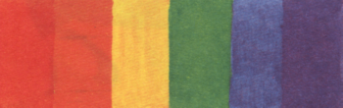

1. Какие из основных цветов являются тёплыми?

2. Какая краска при составлении смешанных цветов создаёт впечатление тепла?

3.Какое настроение в картине создают тёплые оттенки?

4.Какие основные цвета можно назвать холодными?

5.Какую краску необходимо добавить для получения холодных оттенков?

__________________________________________________________________________________
Перфокарта №2
Основные приемы работы акварелью

1. 2. 3.
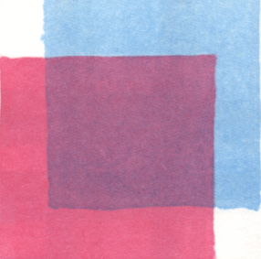
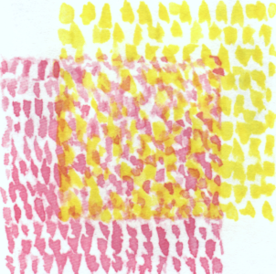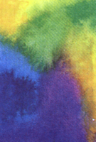

- Укажите, какой цифре соответствует каждый из приёмов работы акварелью:

«Пуантилизм» По сырой бумаге
Приём лессировки

2. В переводе с французского слово «пуант» обозначает

Перфокарта №3
Хроматические и ахроматические цвета
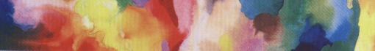
1. 2.
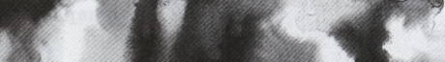

1. Под какой цифрой расположены ахроматические цвета?

2. Под какой цифрой расположены хроматические цвета?

3. Какой английский физик первым открыл явление разложения белого цвета на цвета спектра?

__________________________________________________________________________________
Перфокарта №6
Стилизация формы

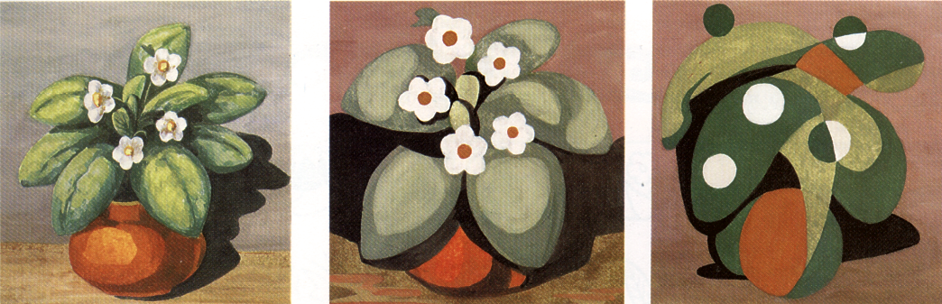
1 2 3
1.Впишите цифру, соответствующую изображению:
Реалистическое изображение
Абстрактное изображение
Декоративное изображение

2.Какие типы орнаментов вы знаете?

Перфокарта №7
Стилизация формы

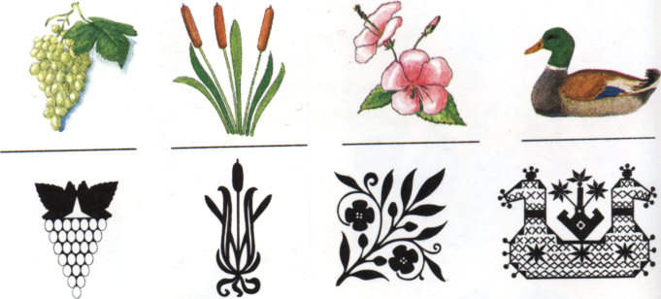
1 2 3 4
1.Впишите цифру, соответствующую принципу стилизации:
Превращение объемной формы в плоскостную и упрощение конструкции ;
Обобщение формы с изменением абриса ;
Обобщение и усложнение формы, добавление деталей, отсутствующих в натуре ;
Обобщение формы в её границах .
_____________________________________________________________
Перфокарта №8
Природа в живописи
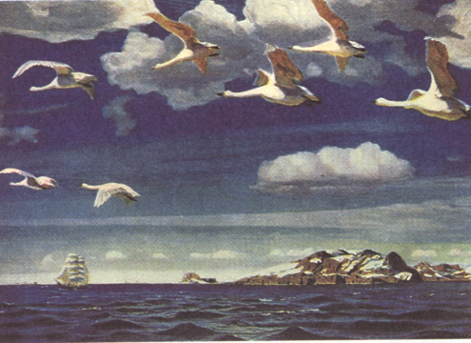
1. 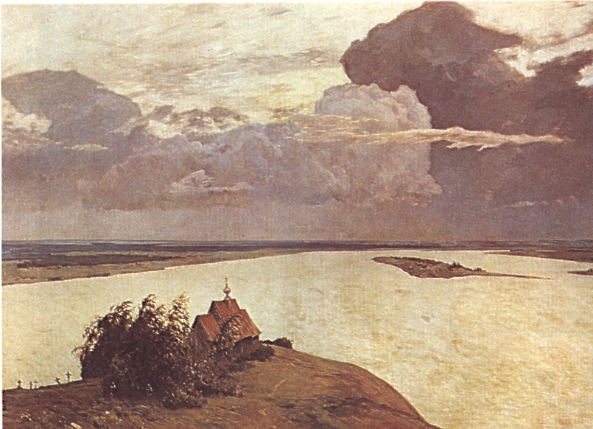 2.

- Назовите автора и название картины под №1

- Назовите автора и название картины под №2

3. В каком жанре написаны эти картины?

